Het lichaam
- Wie is het ?

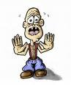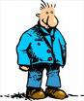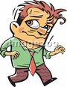
Bert Koen Paul Jan

Hij heeft een vierkantig hoofd, een grote mond, een dikke neus, kleine oren, kleine ogen, en weinig haar.
Hij heeft een buikje, geen brede schouders, lange benen, grote voeten maar kleine handen.

Het is ………………………………

- Teken rare Tom.

Tom heeft :

- een driehoekig hoofd
- kort paars haar
- 2 grote lange oren
- 3 blauwe ogen
- een dikke platte neus
- een kleine mond
- een lange nek zoals een giraf
- brede schouders
- een dikke buik
- lange dunne armen
- kleine handjes met elk 3 vingers
- korte benen met dikke knieën
- grote lange voeten met elk 7 tenen.

